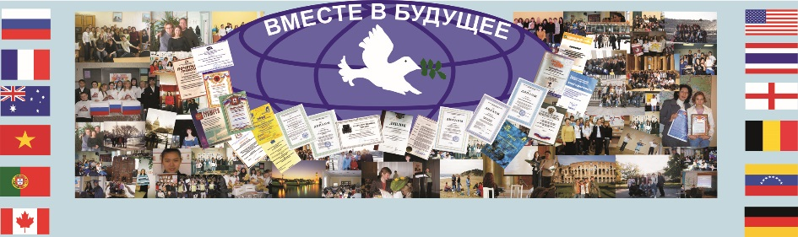

Муниципальное автономное общеобразовательное учреждение «Гимназия № 67»
Г. Нижний Новгород

Международная деятельность гимназии
Клуб интернациональной дружбы «Глобус»

Материал подготовлен для районного
педагогического семинара «Вместе в будущее»

«ИНТЕГРАТИВНЫЕ ОБРАЗОВАТЕЛЬНЫЕ И ВОСПИТАТЕЛЬНЫЕ ПРАКТИКИ В ЕДИНОЙ КОММУНИКАТИВНОЙ ИНФОРМАЦИОННОЙОБРАЗОВАТЕЛЬНОЙ СРЕДЕКАК ИНСТРУМЕНТ ФОРМИРОВАНИЯ МЕТАПРЕДМЕТНЫХ РЕЗУЛЬТАТОВ ОБУЧАЮЩИХСЯ ГИМНАЗИИ»

6 декабря 2016 года

Международная деятельность гимназии началась в июле 1991 года с проекта НКО ''Да здравствуют люди''! (Up With People!). Это был проект Администрации г. Нижнего Новгорода. Ребята -участники мьюзикла «За мир» - проживали в семьях учащихся школы № 67 с углубленным изучением английского языка.
С 1993 года - участие и победы 32 школьников в программе АСПРЯЛ (Американские советы преподавателей русского языка) и FLEX («Будущие лидеры»)
С 1994 года - участие и прием на год 28 школьников из 26 стран по программе, организованной AFS (American Field Cervice).
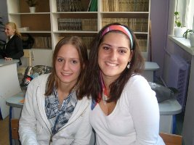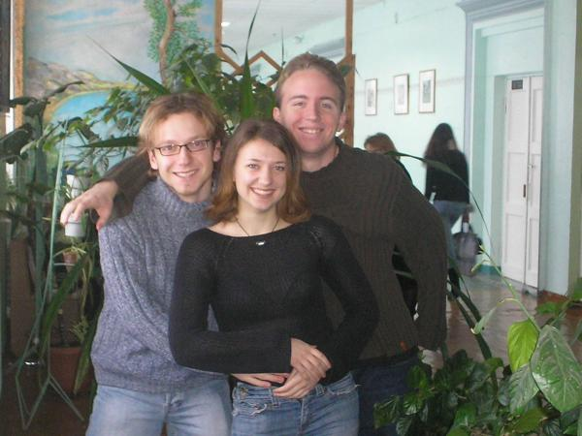
Определились щколы-партнеры, которых на сегодняшний день пять:
- МАОУ гимназия №67
- Классический лицей им. Т.Фазелло, г. Шакка, Сицилия, Италия
- Цзинаньская школа иностранных языков, Г. Цзинань, КНР
- Многопрофильная гимназия №5 «Тандау», г. Кокчетав, Казахстан
- Школа Торнтон Донован, г. Нью-Рошель, США
- Муниципальное бюджетное общеобразовательное учреждение «Гимназия №122 имени Ж.А. Зайцевой» Московского района г.Казани

Россия - Италия
Международные обмены с итальянскими школами начались в 1992 году и включали в себя спортивные соревнования, фестивали искусств, международные лагеря, программу «История и традиции Нижнего Новгорода и Сицилии». Сегодня – это совместный проект «Вместе в будущее».
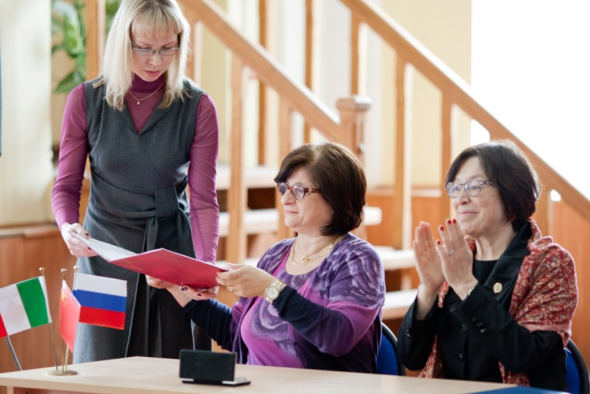
Основными вопросами сотрудничества являются воспитание толерантности и гуманизма, активное вовлечение учителей и школьников в общественную жизнь, знакомство и сближение жителей России и других стран, изучение языков и культур. Формы сотрудничества разнообразны, но основными являются проведение совместных ежегодных конференций, обмен делегациями, спортивные соревнования, изучение языков.
2012, октябрь – визит учащихся Классического лицея им. Т.Фазелло в гимназию для участия в V международной детско-юношеской научно-практической конференции «Вместе в будущее»
2014, апрель - визит учащихся и учителей гимназии в Италию, город Шакка (провинция Агридженто) в рамках программы «Вместе в будущее» для реализации проекта «Шаги к успеху»
2015, апрель – визит учащихся города Шакка в гимназию 67. VII международная детско-юношеская научно-практическая конференция «Вместе в будущее» по теме: «Вторая мировая война: взгляд из будущего», в которой приняли участие делегации школьников и учителей МАОУ гимназия №67, Классического лицея им. Т.Фазелло, г. Шакка, Сицилия, Италия, Цзинаньской школы иностранных языков, Г. Цзинань, КНР, МБОУ гимназия №184 и МБОУ СОШ № 80, Нижний Новгород. В рамках конференции прошли многочисленные мероприятия, посвященные 70-летию окончания второй мировой войны, которые были высоко оценены всеми участниками конференции.
2016, ноябрь - визит учащихся и учителей гимназии №67 в Италию, город Шакка (провинция Агридженто) для реализации проекта ««Межкультурное образование как средство построения взаимоотношений под девизом «Мир во всём мире»»
С 2007 года по настоящее время гимназия является участником Российско - Итальянского проекта ''ПРИЯ - Программа распространения итальянского языка в России и русского языка в Италии'', координатором которого является Отдел Образования Генерального Консульства Италии в Москве.

Россия – США

1993, август - НКО ''Cultural Homestay International'', Акт в поддержку свободы, 3 х-недельная программа обмена между школьниками из Stagg High School (Stockton, USA) и Школой 67 (Нижний Новгород).
1994, январь-март - Акт в поддержку свободы, 6-недельная программа обмена школьниками Средней школы города Вестерн Дюбьюк, Айова, и гимназией № 67 города Нижнего Новгорода.
1994, март - ответный визит школьников из Айовы в Нижний Новгород.
1996, февраль - Участие в программе международного обмена между классами средней школы Вестерн Дюбьюк, Айова и гимназией № 67 Нижнего Новгорода.
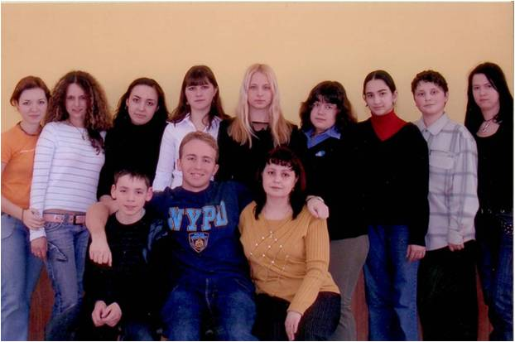
1996, март - ответный визит школьников из Вестерн Дюбьюк Хай Скул, Айова.
1997, октябрь - участие учащихся, учителей гимназии № 67 в конференции ''Мы за мир'', посвященной памяти жертв 2-ой мировой войны, в Рио-Линда Скул Дистрикт, Сакраменто, Калифорния, США.
2012, октябрь - визит учащихся школы Торнтон Донован в гимназию. V международная детско-юношеская научно-практическая конференция «Вместе в будущее»
C 2009 по настоящее время участие учащихся и учителей гимназии 67, Нижний Новгород, и Торнтон-Донован Скул, Нью -Рошель, Нью-Йорк в совместном проекте ''Вместе в будущее''.

Россия – КНР

2010 год - соглашение о сотрудничестве с Цзинаньской школой иностранных языков (КНР), визит школьников и учителей гимназии №67 в Китай.
Участники встречи обсудили дальнейшие планы сотрудничества и был подписан договор об организации партнерских отношений в рамках международного проекта "Вместе в будущее" между школой иностранных языков города Цзинань (Китай) и лингвистической гимназией № 67 города Нижний Новгород (Россия).
Директор гимназии № 67 Э.С.Казакова (Россия) и зам. директора школы иностранных языков г.Цзинань (Китай) г-н Лю Вэй подписали соглашение о следующем: организовать сотрудничество в рамках международного проекта "Вместе в будущее" между нашими школами, способствовать изучению русского и китайского языков, культуры, традиций через: переписку между учителями и школьниками, он-лайн конференции, ежегодные обмены учителями, школьниками, представителями администрации.
2011, май - группа учащихся и учителей гимназии по программе культурно-образовательного обмена посетили город Цзинань.
2011, октябрь - ответный визит по программе культурно-образовательного обмена китайской делегации в гимназию №67. Организация и проведение международной научно-практической детско-юношеской конференции «Вместе в будущее» (направление «Восток-Восток» «Волга-Хуанхэ»).
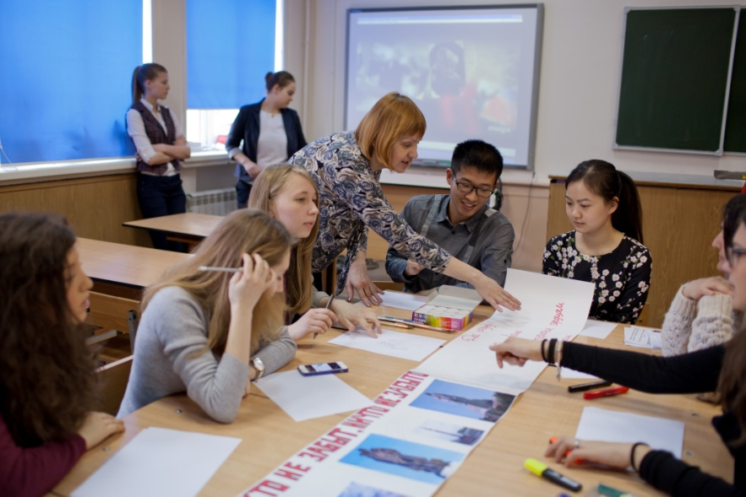
2013, октябрь - визит по программе культурно-образовательного обмена китайской делегации в гимназию №67. Организация и проведение коллективом гимназии международной научно-практической детско-юношеской конференции «Вместе в будущее», в рамках проекта гимназии «Вместе в будущее» (направление «Восток-Восток» «Волга-Хуанхэ»).
2013, декабрь – группа учащихся и учителей гимназии по программе культурно-образовательного обмена посетили город Цзинань.
2014, декабрь - На основании приглашения директора Школы иностранных языков г. Цзинаня провинции Шань Дунь, КНР в рамках празднования 20-летия побратимских связей между нашими городами делегация в составе директора гимназии № 67 Казаковой Э.С., учителя Турченко Е.Н. и 7 обучающихся 8-10 классов находилась в Китае с визитом со 2 декабря по 10 декабря 2014 года.
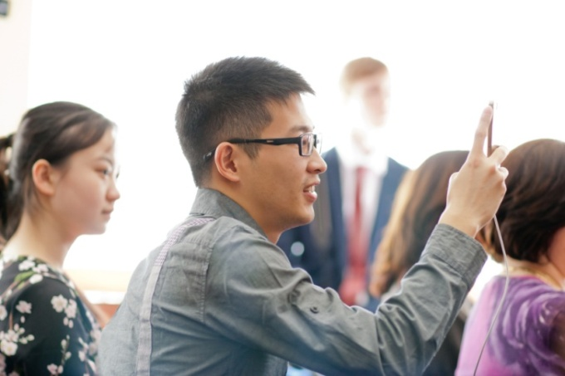
4 декабря состоялась официальная встреча в школе с руководством города ЦзиНаня и города Нижнего Новгорода. Учащиеся гимназии приняли участие в праздничном концерте в школе.
Старшеклассники обеих школ вместе с учителями обсудили примерный план реализации проекта «Вместе в будущее», в который вошло написание общей книги «Письмо моему прадеду» к 70-летию Победы в Великой Отечественной войне.
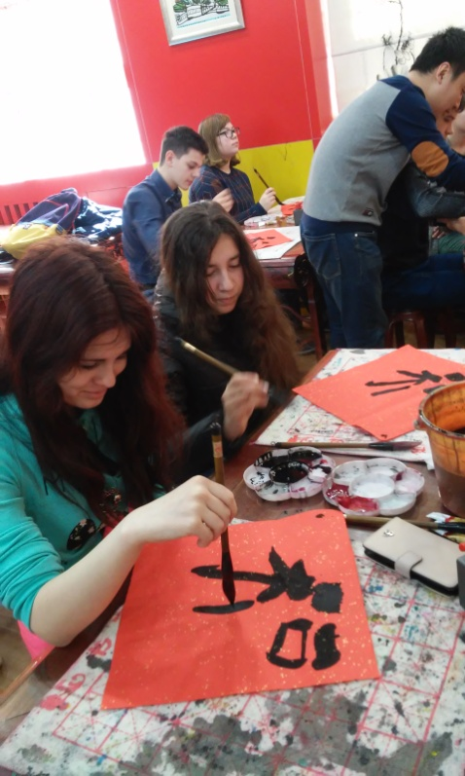
2015, апрель - онлайн конференция с Цзинаньской школой иностранных языков. Главная тема “Cемидесятилетие Второй Мировой Войны”. Ученики обеих школ рассказывали о том, как в их странах сохраняется память о таких значимых событиях как война. Ученики гимназии №67 рассказывали о вечном огне, о военных песнях, о музеях боевой славы и многих других вещах, которые напоминают нам о войне. Ученики Цзинаньской школы рассказывали о Китайских солдатах, которые храбро сражались за мир на земле и в честь которых открыто множество музеев по всему Китаю. Почетными гостями на онлайн конференции были Лю Мэньфань и Вэн Дзынь Вэнь, которые окончили Цзинаньскую школу иностранных языков и тоже рассказали нам о некоторых военных достопримечательностях в Китае.
2015, сентябрь –визит учащихся международной школы иностранных языков города Цзинань. Фестиваль культур.
2016, март – В рамках международного проекта «Вместе в будущее» и в соответствии и Договором о сотрудничестве между МАОУ «Гимназия №67» и Международной школой иностранных языков города Цзинань, предусматривающем студенческие культурно-образовательные обмены и совместные мероприятия, была организована поездка в г. Цзинань (КНР) группы, состоящей из 2 учителей и 8 обучающихся МАОУ «Гимназия №67».
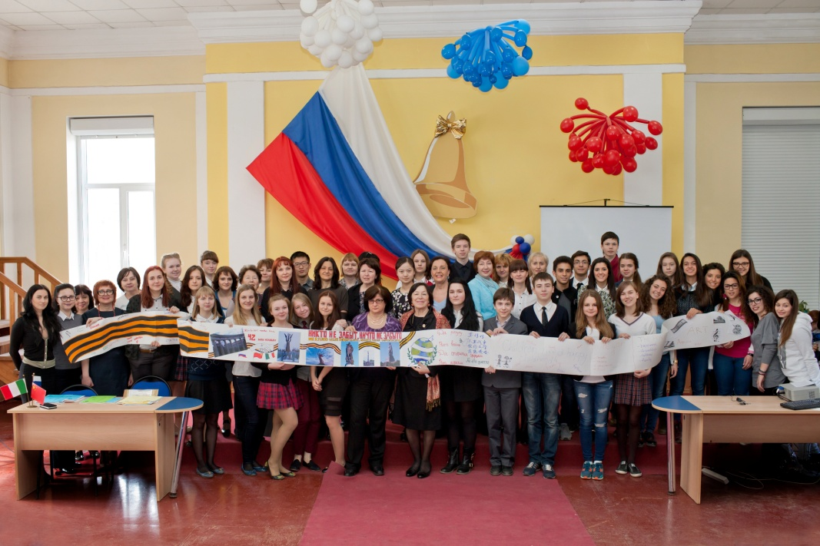
Подобные студенческие обмены осуществляются ежегодно, начиная с 2010 года. Они, несомненно, способствуют достижению цели сотрудничества: изучение культуры и языка, на котором говорят партнеры. Одной из задач этой поездки было также обсуждение вопроса открытия класса Конфуция в МАОУ «Гимназия №67» путем вступления в правительственную программу КНР, нацеленную на распространение китайского языка в разных странах мира. Достигнута договоренность и определены совместные шаги и сроки.

Международные проекты,
реализованные гимназией в 2015-2019 учебном году

Деятельность гимназии ведется в рамках социального международного мега-проекта «Вместе в будущее», основными целями которого являются воспитание таких черт современной личности как интернационализм, патриотизм, толерантность и гуманизм. Данный проект направлен на повышение мотивации учащихся в различных предметных областях и предполагает активное вовлечение учителей и школьников в общественную жизнь, знакомство и сближение жителей России и других стран, изучение языков и культур.

Работа ведется по нескольким направлениям.
- Международный проект «Восток-Восток»
- Международный проект «Восток-Запад»
- Международный проект «Изучение китайского языка и китайской культуры»
- Международный проект «Распространение итальянского языка в России (P.R.I.A.)»
- Участие в международных детских олимпийских играх

- Международный проект «Восток-Восток»
Школами-партнерами данного направления являются:
Многопрофильная гимназия № 5«Тандау», г. Кокшетау, Казахстан
Гимназия № 122, г. Казань, Татарстан.
Наша гимназия является одним из активнейших партнеров проекта «Волга-Хуанхэ», который реализуется Департаментом внешнеэкономических связей Администрации нашего города в рамках побратимских связей гор. Нижнего Новгорода и гор. Цзинань, провинция Шаньдунь. Партнером нашей гимназии является Международная школа иностранных языков города Цзинань (КНР).

- Международный проект «Восток-Запад»
Школы-партнеры:
Италия, г. Шакка, Сицилия, Классический лицей им. Томаззо Фазелло
США, г. Нью-Рошел, штат Нью Йорк, средняя школа Торнтон-Донован
Основные формы сотрудничества:
- Студенческие обменные программы.
В рамках международного проекта «Вместе в будущее» и в соответствии и Договором о сотрудничестве между МАОУ «Гимназия №67» и Международной школой иностранных языков города Цзинань, предусматривающем студенческие культурно-образовательные обмены и совместные мероприятия в сентябре 2015 года состоялся визит учащихся международной школы иностранных языков города Цзинань. В рамках данного визита был организован круглый стол по проблемам экологии “How green are you”, фестиваль русского и китайского народного творчества, мастер-классы, прием в администрации города, знакомство с культурой и достопримечательностями Нижнего Новгорода и области.
В марте 2016 с ответным визитом группа, состоящая из 2 учителей и 8 обучающихся МАОУ «Гимназия №67» посетила город Цзинань. Учащиеся посетили уроки рисования, китайской каллиграфии, физкультуры, китайского, английского и русского языков, знакомились с буддийской культурой, узнали все таинства чайной церемонии.
Подобные студенческие обмены осуществляются ежегодно, начиная с 2010 года. Они, несомненно, способствуют достижению цели сотрудничества: изучение культуры и языка, на котором говорят партнеры. Одной из задач нынешней поездки было также обсуждение вопроса открытия класса Конфуция в МАОУ «Гимназия №67» путем вступления в правительственную программу КНР, нацеленную на распространение китайского языка в разных странах мира. Достигнута договоренность и определены совместные шаги и сроки.
- Совместные проекты.
«Моя любимая книга» - учащиеся 5-х классов гимназии написали небольшие рекомендации для китайских ровесников, что читать на русском языке. Китайские школьники пишут отзывы о прочитанных книгах.
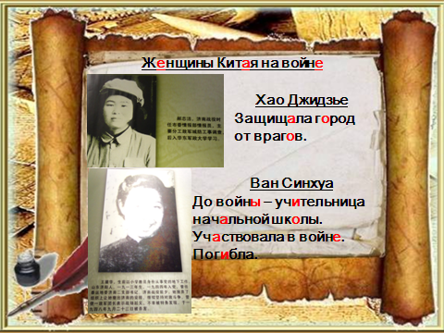
«Читаем вместе Горького» - написание эссе по прочитанным рассказам писателя. «Письмо солдату» - акция была приурочена к празднованию 70-летия окончания второй мировой войны, но она нашла такой отклик в сердцах китайских и российских школьников, что письма писали и в этом учебном году.
«М.Горький- художник и мыслитель» - 28-29 марта 2016 года состоялась международная конференция «Горьковские чтения». Тема конференции: «М. Горький - художник и мыслитель». На конференции обсуждались проблемы, связанные с исследованием философии Горького-художника, ее влиянием на исторические судьбы России, Европы, Азии и Америки, актуальность творческого наследия М. Горького для культуры XXI века. Наши китайские коллеги приняли участие в конференции, а наши учителя помогли им подготовить выступление.
- Телемосты: «К дню рождения гимназии», «Начинаем волонтерское движение»

- Международный проект «Изучение китайского языка и китайской культуры»
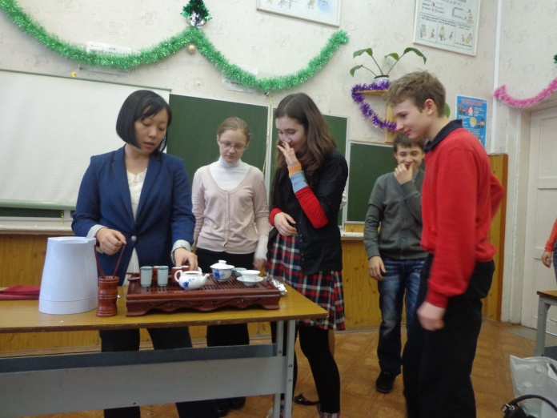
Преподавание китайского языка в гимназии началось в 2012-2013 учебном году, когда в рамках договора о сотрудничестве с Цзинаньской школой иностранных языков учитель русского языка и литературы МАОУ «Гимназия №67» Климахина Т.В. была направлена в Китай для преподавания русского языка, а учитель Цзинаньской школы иностранных языков Зоу Нинг начала преподавать китайский язык нашим ученикам. Ежегодно китайский язык изучают около 100 учащихся гимназии, хотя желающих гораздо больше. В 2015-2016 учебном году китайский язык изучали 95 учащихся 1-9 классов гимназии. Программа одного года обучения составляет 68 часов. Преподаватель, Тёлина Юлия Александровна, прошла стажировку в Сычуаньском университете иностранных языков по стипендии Института Конфуция (2014-2015 уч.год), успешно сдала 5 уровень экзамена HSK (международный экзамен на уровень владения китайского языка для иностранцев), 2 уровень экзамена HSKK. Для преподавания китайского языка имеется все необходимое: учебный кабинет, оборудованный мебелью и всеми современными техническими средствами, а именно: компьютер, магнитофон, смартборд. В этом году в рамках сотрудничества с издательством « « гимназии были переданы в дар 200 наименований книг и учебных пособий по китайскому языку.
Тем не менее, недостаток финансирования и квалифицированных кадров не позволяет нам увеличить количество изучающих один из самых востребованных иностранных языков. Открытие класса Конфуция совместно с нашей школой-партнером поможет нам решить эту проблему, так как эта программа является правительственной программой КНР, нацеленной на распространение китайского языка в разных странах мира, и частично финансируется. Подготовлена вся документация с нашей стороны, ждем действий со стороны школы-партнера.

- Международный проект «Распространение итальянского языка в России (P.R.I.A.)»

С 2007 года по настоящее время гимназия является участником Российско - Итальянского проекте ''ПРИЯ - Программа распространения итальянского языка в России и русского языка в Италии'', координатором которого является Отдел Образования Генерального Консульства Италии в Москве.
В проекте принимают участие многие школы, университеты, академии, лингвистические центры Москвы и других городов, таких как Ст.Петербург, Екатеринбург, Нижний Новгород, Самара, Ростов на Дону, Казань, Новосибирск, Иркутск, Владивосток. На сегодняшний день к Программе присоединились более 90 учреждений.
Возглавляет движение с российской стороны московская школа 1409.
Предполагаемые результаты реализации проекта:
- повышение мотивации к изучению итальянского языка, увеличение количества обучающихся, выбирающих итальянский язык для изучения в качестве второго (третьего) иностранного;
- более активное участие обучающихся в олимпиадах и конкурсах по итальянскому языку;
- совместная конференция участников проекта с приглашением других партнеров гимназии из США и Китая;
- публикация работ учащихся в совместном сборнике;
- издание учебных программ по изучению итальянского языка и культуры;
- публикация результатов проекта на интернет-сайтах.
В Нижнем Новгороде МАОУ «Гимназия №67» единственное учебное заведение, где преподают итальянский как второй иностранный язык.
Ежегодно 8 групп 5-11 классов гимназии (113 человек) изучают итальянский язык в качестве второго иностранного языка.
В минувшем году 8 учащихся 9-11 классов приняли участие в поэтическом конкурсе «Да будет…Поэзия».
Начиная с 2011 года гимназия ежегодно получает небольшую дотацию на частичное покрытие расходов, связанных с деятельностью, направленной на преподавание итальянского языка.
Координаторы проекта регулярно организуют мероприятия, направленные на повышение квалификации преподавательского состава. Так, например, учитель итальянского языка Григорян А.Г. в марте 2016 года прошла курсы повышения квалификации «Методика преподавания итальянского языка» на базе московской школы 1409, а в ноябре этого учебного года участвовала в работе семинара «Пути преподавания истории Италии» в Итальянском институте культуры в городе Москве. Семинар проводил Джороджо Кавади, Технический Руководитель Министерства образования, университетов и научных исследований Италии, преподаватель итальянского языкы и истории в школах специализации по среднему образованию.

Наши учителя итальянского языка
 | 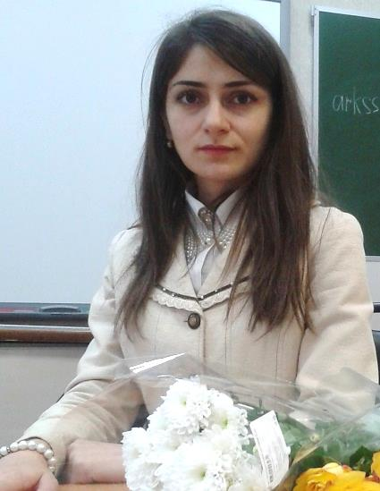
Малушко Ирина Александровна  Образование: высшее, НГЛУ им. Н.А.Добролюбова, специальность: теория и методика преподавания иностранных языков и культур | Григорян Арус Григорьевна  Образование: высшее,  НГЛУ им. Н.А.Добролюбова,  Специальность: лингвист, переводчик

- Участие в международных детских олимпийских играх
Вот уже второй год учащиеся 3-5 классов гимназии образуют основу сборной Нижнего Новгорода на Международных детских играх, которые являются частью Детского фестиваля в г. Дьёре (Венгрия). В соревнованиях участвовали дети из Венгрии, Польши, Германии и России.
10 учащихся гимназии соревновались в 5 видах спорта: плавание, атлетика, детская борьба, пляжный волейбол, футбол. Большакова Полина, ученица 5 а класса, завоевала серебряную медаль в борьбе.
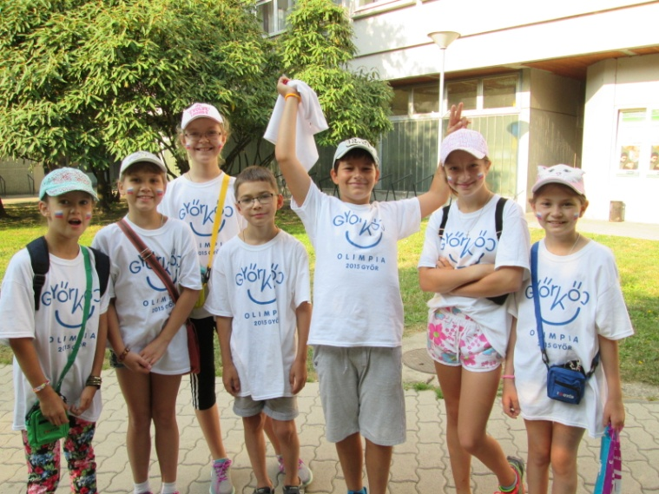
Данное мероприятие - это не только спортивные соревнования, но также настоящая игра, поскольку, кроме спортивной программы, мы были приглашены и на программу Детского фестиваля. Дети получили не только опыт участия в соревнованиях, но и общения на иностранном языке,

